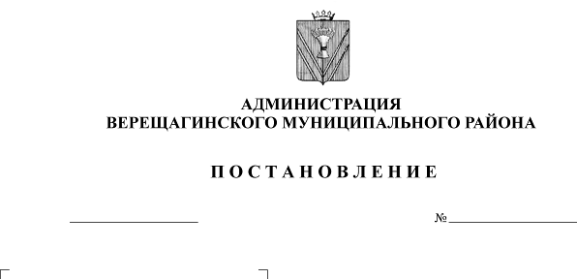
О признании утратившими силу постановления администрации Верещагинского муниципального района

254-01-01-494
04.06.2019

Руководствуясь Уставом муниципального образования «Верещагинский муниципальный район Пермского края»,
администрация Верещагинского муниципального района ПОСТАНОВЛЯЕТ:
1. Признать утратившими силу постановления администрации Верещагинского муниципального района:
1.1. от 08.04.2019 г. № 254-01-01-209 «О назначении публичных слушаний по вопросу предоставления разрешения на отклонение от предельных параметров разрешенного строительства»;
1.2. от 30.04.2019 г. №254-01-01-321 «О назначении публичных слушаний по внесению изменений в Правила землепользования и застройки».
2. Настоящее постановление вступает в силу с момента опубликования в районной газете «Заря».
3. Контроль исполнения настоящего постановления возложить на начальника Управления имущественных отношений и инфраструктуры администрации Верещагинского муниципального района Неволину Н.В.

Глава муниципального района
глава администрации Верещагинского
муниципального района С.В. Кондратьев

